Bijlage 3 bij dienstorder MOW/AWV/2020/11
Aankondigingsbord vaste en semi-mobiele snelheidscamera op autosnelwegen

30
30
214
600

900 820

30

30
30
30
1216
30
30
1300

Bijlage 4 bij dienstorder MOW/AWV2020/11
Aankondigingsbord trajectcontrole op autosnelwegen

30
30
1100 980

30
30
30 30
88
238
12
12

171
461
22
22
1580
30 30
1700

Breedte letters - Tussenafstanden | Lettertype | Kleur / Achtergrond | Breedte | (X,Y) | Bies
T r a j e c t c o n t r o l e  15 18 13 34 29 29 25 29 34 27 27 18 34 34  82 50 71 37 69 69 50 69 69 69 50 50 69 20 69 | 120 N* | zwart / wit | 1255 | (227,130)

Bijlage 5 bij dienstorder MOW/AWV/2020/11
Bord resultaten snelheidscontrole (maand en aantal als voorbeeld)

30
30
2000 1880

30
30
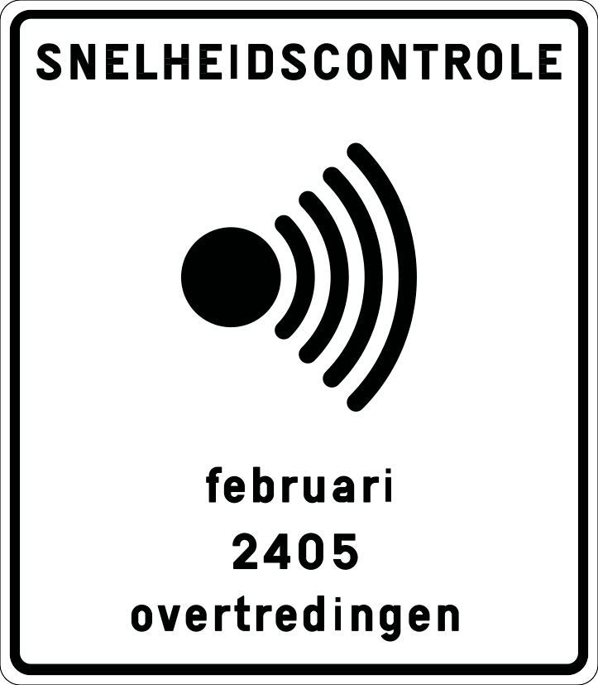
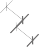
30 30
288
781
32
32
1630
30 30
1750

Breedte letters - Tussenafstanden |  |  |  |  |  |  |  |  |  |  |  |  |  |  |  |  |  |  |  |  |  |  |  |  |  |  |  |  |  |  |  |  |  |  |  |  | Lettertype | Kleur / Achtergrond | Breedte | (X,Y) | Bies
o v  20  57 63 |  |  |  |  | 20 | e  57 |  | 28 | r  42 |  | 15 | t  42 | 22 | r  42 | 15 | e  57 | 24 | d  57 | 34 | i  17 | 34 | n  57 | 25 | g  57 | 28 | e  57 | 28 | n  57 |  |  |  |  |  |  |  |  | 100 N* | zwart / wit | 954 | (386,159)
2 |  | 22 | 4 |  | 28 | 0 |  | 32 | 5 |  |  |  |  |  |  |  |  |  |  |  |  |  |  |  |  |  |  |  |  |  |  |  |  |  |  |  | 100 N* | zwart / wit | 362 | (683,340)
69 |  |  | 74 |  |  | 69 |  |  | 68
f  43 |  | 10 | e  57 |  | 28 | b  57 |  | 28 | r  42 |  | 21 | u  57 | 28 | a  59 | 31 | r  42 | 21 | i  17 |  |  |  |  |  |  |  |  |  |  |  |  |  |  |  |  |  |  | 100 N* | zwart / wit | 540 | (605,535)
S  69 |  | 31 | N  69 |  | 35 | E  61 |  | 28 | L  57 |  | 24 | H  69 | 35 | E  61 | 28 | I  18 | 35 | D  69 | 28 | S  69 | 28 | C  69 | 28 | O  69 | 31 | N  69 | 25 | T  69 | 25 | R  74 | 20 | O  69 | 31 | L  57 | 24 | E  61 | 100 N* | zwart / wit | 1532 | (109,1770)

Bijlage 6 bij dienstorder MOW/AWV/2020/11
Samenvattende tabel met overzicht aankondigingsborden camera's
Autosnelwegen | Type | Aankondigingsbord? | Type bord | Opmerking | Wettelijk verplicht?
 | Snelheidscamera (SNC) | Ja, altijd | Bijlage 3:  1300x900 |  | Nee
 | Semi-mobiele SNC | Facultatief | Bijlage 3:  1300x900 | Bij werfsignalisatie categorie 1 en 5 ook als camera slechts beperkte tijd staat  opgesteld | Nee
 | (Vaste) Trajectcontrole | Ja, altijd | Bijlage 4:  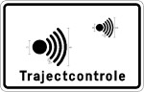  1700x1100 |  | Nee
 | Mobiele trajectcontrole | Nooit | - | - | -
Andere gewestwegen | SNC | Nooit | - | - | -
 | Semi-mobiele SNC | Nooit | - | - | -
 | (Vaste) Trajectcontrole | Nooit | - | - | -
 | Mobiele trajectcontrole | Nooit | - | - | -
 | Roodlichtcamera (RLC) | Nooit | - | - | -

 | Resultaten snelheidscontrole | Facultatief | Bijlage 5:  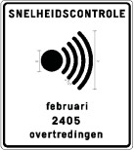  (1750x2000) |  | Nee

